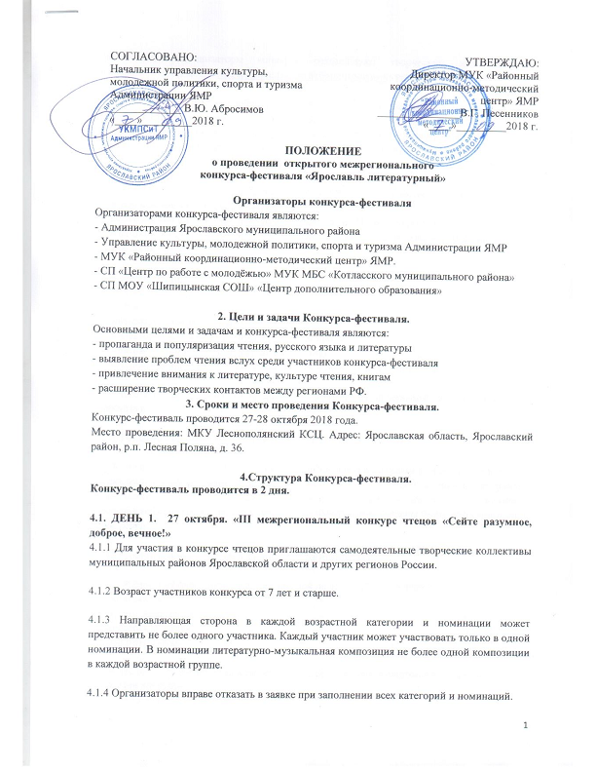
Примечание: Организаторы конкурса рекомендуют творческим коллективам и руководителям провести предварительные отборочные конкурсы на местах.

4.1.5.Выступления участников будут проходить по 4 возрастным категориям:
7-9 лет, 10-13 лет, 14-17 лет, 18 лет и старше;
4.1.6.Продолжительность выступления: стихи – не более 7 минут, проза – не более 7 минут, литературно-музыкальная композиция – не более 15 минут

4.1.7. Тематика произведений, представляемых на конкурс:
Свободная. Участники могут выбрать произведения любого отечественного или зарубежного писателя и поэта. Специальные номинации:
– «Басни дедушки Крылова», приурочена к 250-летию Ивана Андреевича Крылова
- «Неповторимый сын России, ее мыслитель и поэт», приурочена к 200-летию Николая Алексеевича Некрасова

4.1.8. Номинации:
- стихи;
- проза;
- литературная композиция;
- «Я-автор» (исполнение авторских стихов и прозы);
- «Басни дедушки Крылова» (Спец.номинация)
- «Неповторимый сын России, ее мыслитель и поэт» (Спец.номинация)

4.1.9.Порядок выступления конкурсантов в каждой из номинаций определяется путем жеребьевки.

4.1.10.Регламент одного выступления не более одного произведения;

4.1.11.Оргкомитет конкурса обеспечивает все выступления звуковым и видео оборудованием, с возможностью подключения музыкальных инструментов и воспроизведением фонограмм.
Примечание: Направляющие организации должны указать в заявке о необходимости предоставления презентационного проектора. Фонограммы должны быть представлены на флеш-карте.

4.1.12. Состав жюри утверждается организаторами конкурса.

4.1.13. Жюри конкурса определяет победителей по следующим критериям:
- сценическая речь;
- актерское мастерство;
- режиссерское решение;
- выбор репертуара.

4.1.14. По результатам творческих выступлений присуждаются следующие награды:
- Гран-При конкурса;
- 2 диплома Лауреата;
В каждой возрастной категории и номинации:
- Диплом I степени;
- Диплом II степени;
- Диплом III степени.

4.1.15. Все участники получат памятные дипломы.

4.1.16. Организаторы вправе учреждать специальные призы и награды.
4.1.17. Решение жюри оформляется протоколом и пересмотру не подлежит.

4.2.ДЕНЬ 2 – 28 октября. II Межрегиональный Чемпионат по чтению вслух «Закладка книжной страницы»
4.2.1.Чемпионат состоит из 2 этапов и 4 туров.
1-й этап (обязательная программа личного первенства),
3 тура:
- русская литература,
- зарубежная литература,
- поэзия.

2-й этап (тематическая программа командного первенства), 1 тур:
- «авторский взгляд».

4.2.2. Участники Чемпионата. К участию в Чемпионате приглашаются сборные команды муниципальных районов Ярославской области и других регионов России.
В Чемпионате примут участие 7 команд. Состав участников чемпионата ограничен и строго регламентируется организаторами.
В состав команды входят 4 человека (по одному человеку от каждой возрастной группы), представляющих 4 возрастные группы:
- 7-9 лет;
- 10-13 лет;
- 14-17 лет;
-18 и старше.

4.2.3. Состав жюри формируется организаторами из специалистов в области литературы и сценической речи. В состав жюри входят 5 человек.

4.2.4. Правила проведения Чемпионата.
I. Организаторы формируют список литературы для проведения этапов Чемпионата. Список литературы не оглашается до момента его проведения. Выбранные для чтения отрывки отмечаются закладками.
II. Порядок чтения в первом туре, а также распределение отрывков осуществляется путем жеребьевки.
III. Чемпионат состоит из 3 этапов и 8 туров (см. п. 1). Все этапы проводятся в разное время, согласно расписанию чемпионата. После каждого тура проходит небольшой перерыв, во время которого подводятся предварительные итоги.
IV. Первый тур проводится согласно предварительной жеребьёвке. Первым участником следующего тура становится участник, набравший наименьшее количество баллов в предыдущем туре. Далее участники распределяются в порядке набранных баллов от наименьшего к наибольшему.
V. В каждом туре участники читают отрывки произведений в течение 1 минуты. За 10 секунд до окончания секретарь-секундометрист подаёт контрольный сигнал. Участник должен сориентироваться и логически точно закончить выступление в отведённое ему время.
VI. По окончании выступления каждого участника жюри оценивает по 6-бальной системе технику и артистизм его выступления. По окончании выступления в каждом туре каждой возрастной группы жюри наглядно демонстрирует оценку, подняв табличку с цифрой-баллом, не совещаясь друг с другом. При совпадении оценок победитель определяется по решению председателя жюри. Секретарь записывает результаты и ведёт подсчет набранных баллов.
VII. Задания командного первенства держатся в секрете и сообщаются организаторами непосредственно перед проведением этапа.

4.2.5. Победители и призёры личного первенства награждаются дипломами соответствующих степеней и памятными подарками. Победители и призёры командного первенства награждаются дипломами соответствующих степеней (возможны специальные призы и номинации от организаторов конкурса). Изменение в заявках по причине болезни участника принимаются организаторами в индивидуальном порядке.

5. Заявки на участие.
5.1. Заявка на участие (приложение 1) принимается в срок до 22 октября 2018 года (включительно) в МКУ Леснополянский КСЦ по электронной почте: les.pol.ksc@yandex.ru.
5.2. В теме письма обязательно указать: «На конкурс чтецов «Сейте разумное, доброе, вечное» (1 день) или «На Чемпионат по чтению вслух «Закладка книжной страницы» (2 день)
5.3. Форма заявки – приложение 1.
Напоминаем: количество участников ограничено. Организаторы вправе отказать в заявке после укомплектования состава участников конкурса.

6. Финансовые условия проведения конкурса
- Расходы, связанные с организацией и проведением конкурса, несут Организаторы.
- Транспортные расходы участников конкурса несут командирующие организации.

7. Дополнительные условия
7.1. Организаторы оставляют за собой право вносить изменения и дополнения в настоящее Положение с обязательным уведомлением всех участников не позднее, чем за 3 дня до начала мероприятия.
7.2. Информация о мероприятии будет периодически размещаться на официальном сайте Администрации ЯМР в разделе «Культура», официальном сайте ЯРКУЛЬТУРА.РФ, и в газете «Ярославский агрокурьер»
7.3. Контактные телефоны:
- 8 (4852) 67-97-49 – муниципальное учреждение культуры «Районный координационно-методический центр» ЯМР;
- 8 (4852) 76-56-40 МКУ «Леснополянский культурно-спортивный центр;
- 8 (920) 10 – 10 – 200 Наталия (координатор)

Приложение 1.

ЗАЯВКА
на участие в открытом межрегиональном
конкурсе-фестивале «Ярославль литературный»

ДЕНЬ 1. «III Межрегиональный конкурс чтецов «Сейте разумное, доброе, вечное»
Направляющая организация (учреждение)
Почтовый адрес
Контактный телефон для связи
Электронный адрес
ФИО участника
Возраст участника
Руководитель
Номинация
Технические требования для сольного выступления или композиции
Конкурсное проведение с указанием автора проведения и хронометраж

Руководитель учреждения______________________/_______________________/

ДЕНЬ 2. II Межрегиональный Чемпионат по чтению вслух
«Закладка книжной страницы»
Направляющая организация (учреждение)
Почтовый адрес
Контактный телефон для связи
Электронный адрес
Название команды
ФИО и возраст участников | 1.  2.  3.  4.
Руководитель

Руководитель учреждения______________________/_______________________/

